CFCA证书升级过渡期网上系统登录指南
为进一步加强网络信息安全，中国金融认证中心拟对CFCA服务器根证书进行升级，升级完成后最低支持的客户端系统为Windows 7系统，Windows XP系统将无法登录我司网上服务平台，请仍使用Windows XP系统的用户尽快升级操作系统，以配合金融认证中心要求。
为保障客户正常使用网上系统，我司即日起进入升级过渡期，过渡期截止为9月16日。过渡期内我司网上服务平台仍可正常登录访问，进入系统后所有操作要求不变，请您按以下登录指南进行网上登录，如仍有问题，请联系您的客户经理，或致电客户热线400-820-9966.

１．网上登录指引
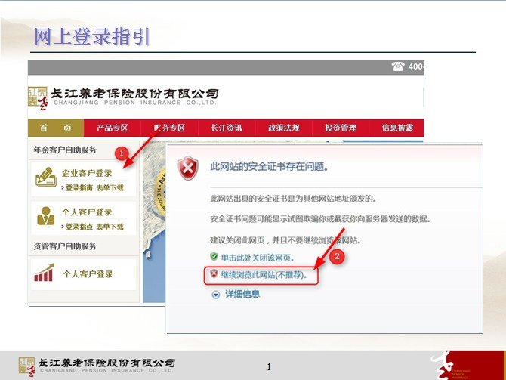
- 登录时会跳转至显示“此网站的安全证书存在问题”页面。
- 请点击红框内“继续浏览此网站（不推荐）”，系统将正常跳转至长江网上平台登录首页。

2．过渡期浏览器设置
如按上述操作仍无法登录我司网上服务平台，请按以下步骤设置浏览器参数：
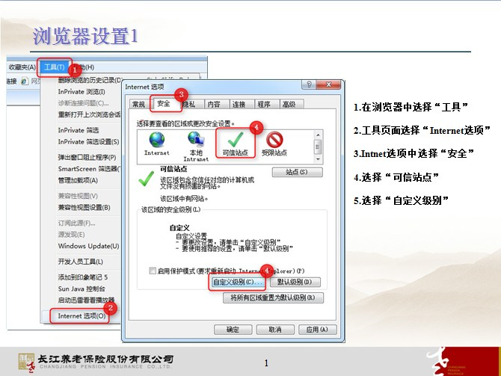

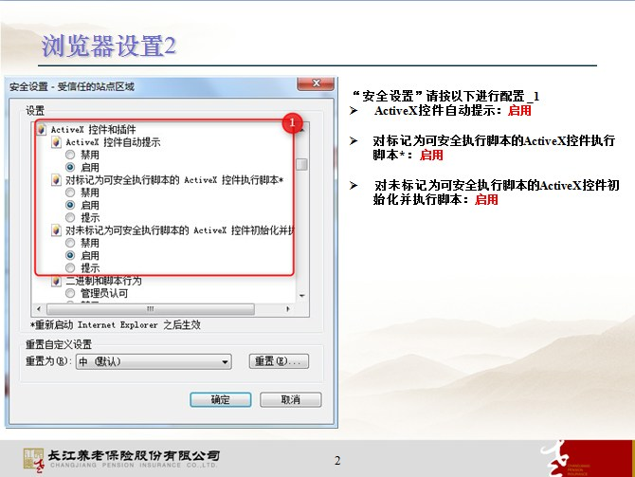

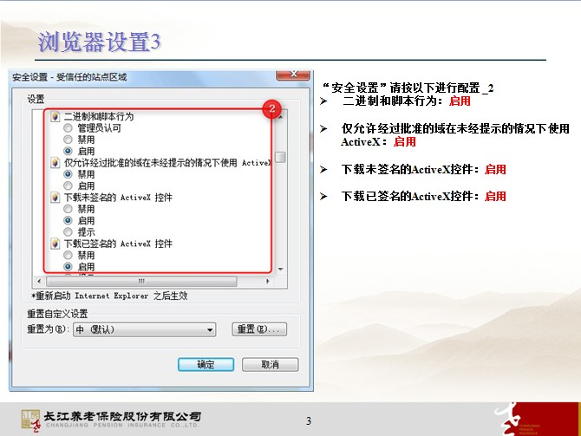

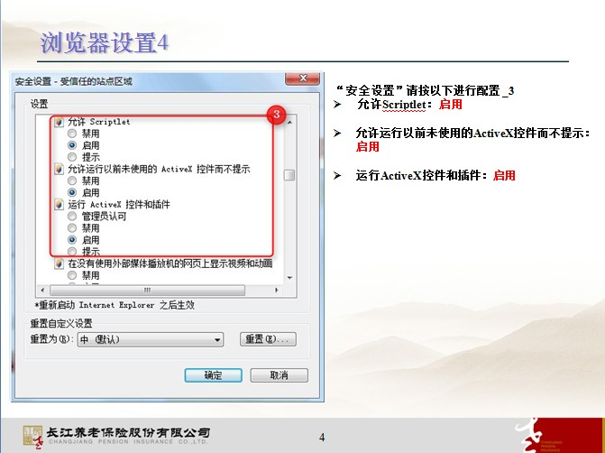

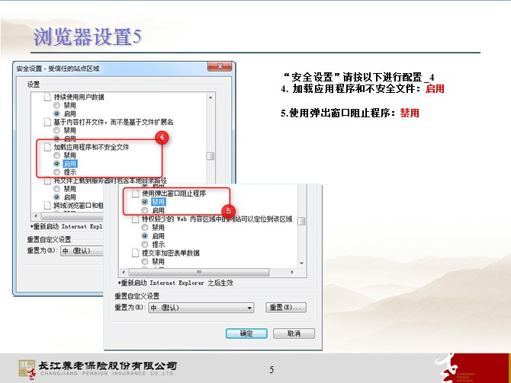
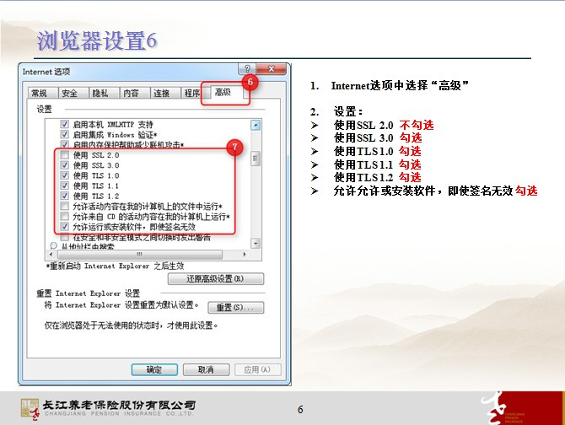
长江养老保险股份有限公司
2016年6月15日

